時間割作成機能

１．情報設定タブで時間割を作成予定のクラスと、授業を担当する教師及び使用教室を設定します。

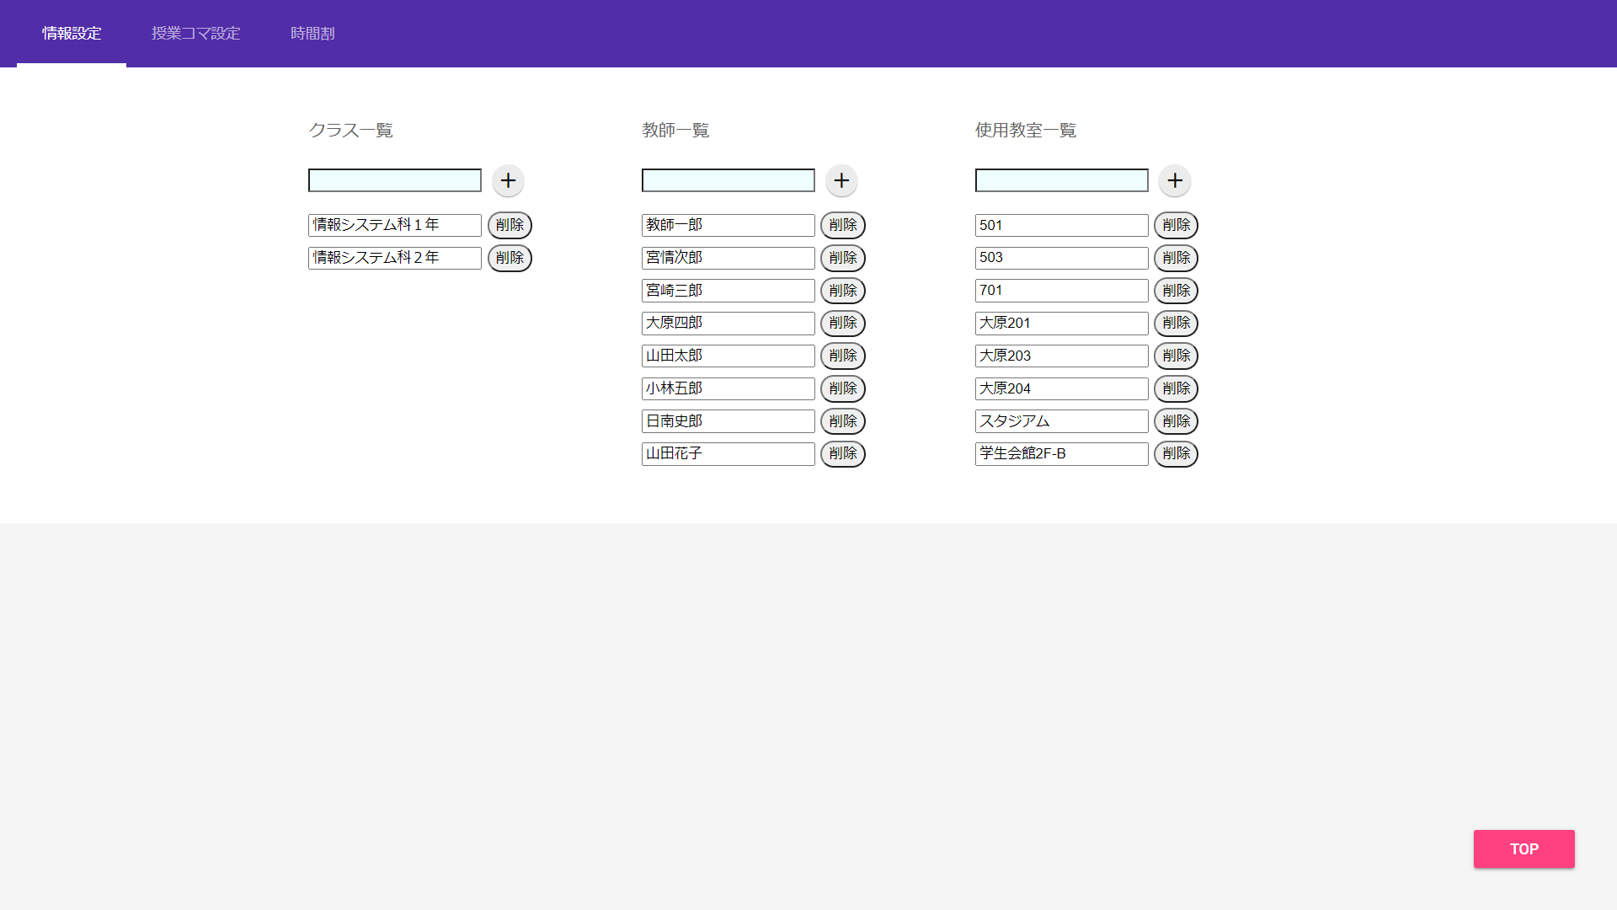

２．授業コマ設定タブで授業の設定を行います。

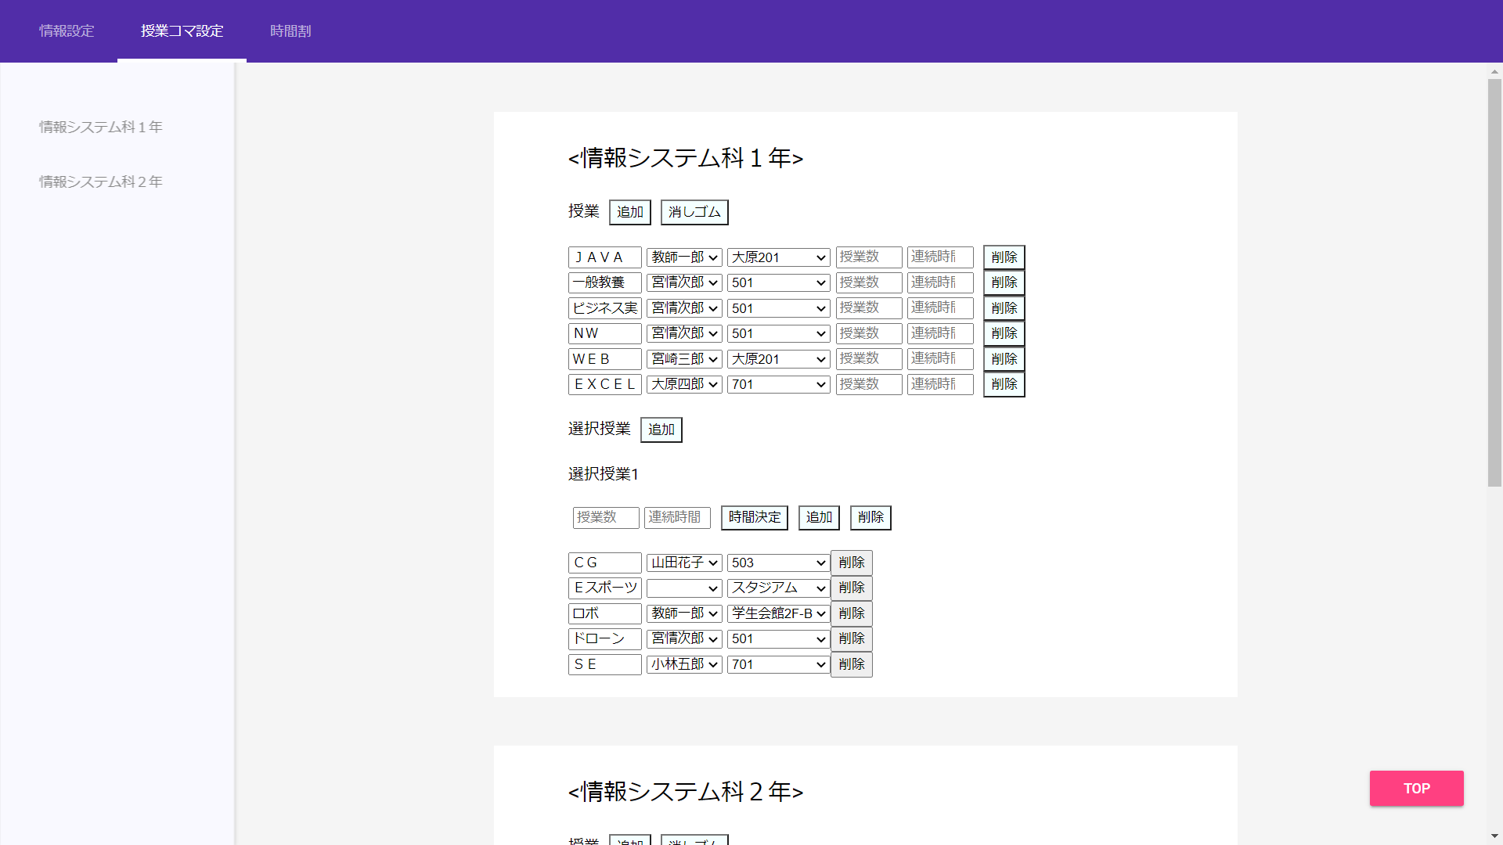

授業数項目と連続時間項目を使う機能は現在（2021/07/20）開発中です。

３．時間割タブでサイドバーの授業をクリックして授業を選択し、テーブルをクリックし時間割に授業を設定します。

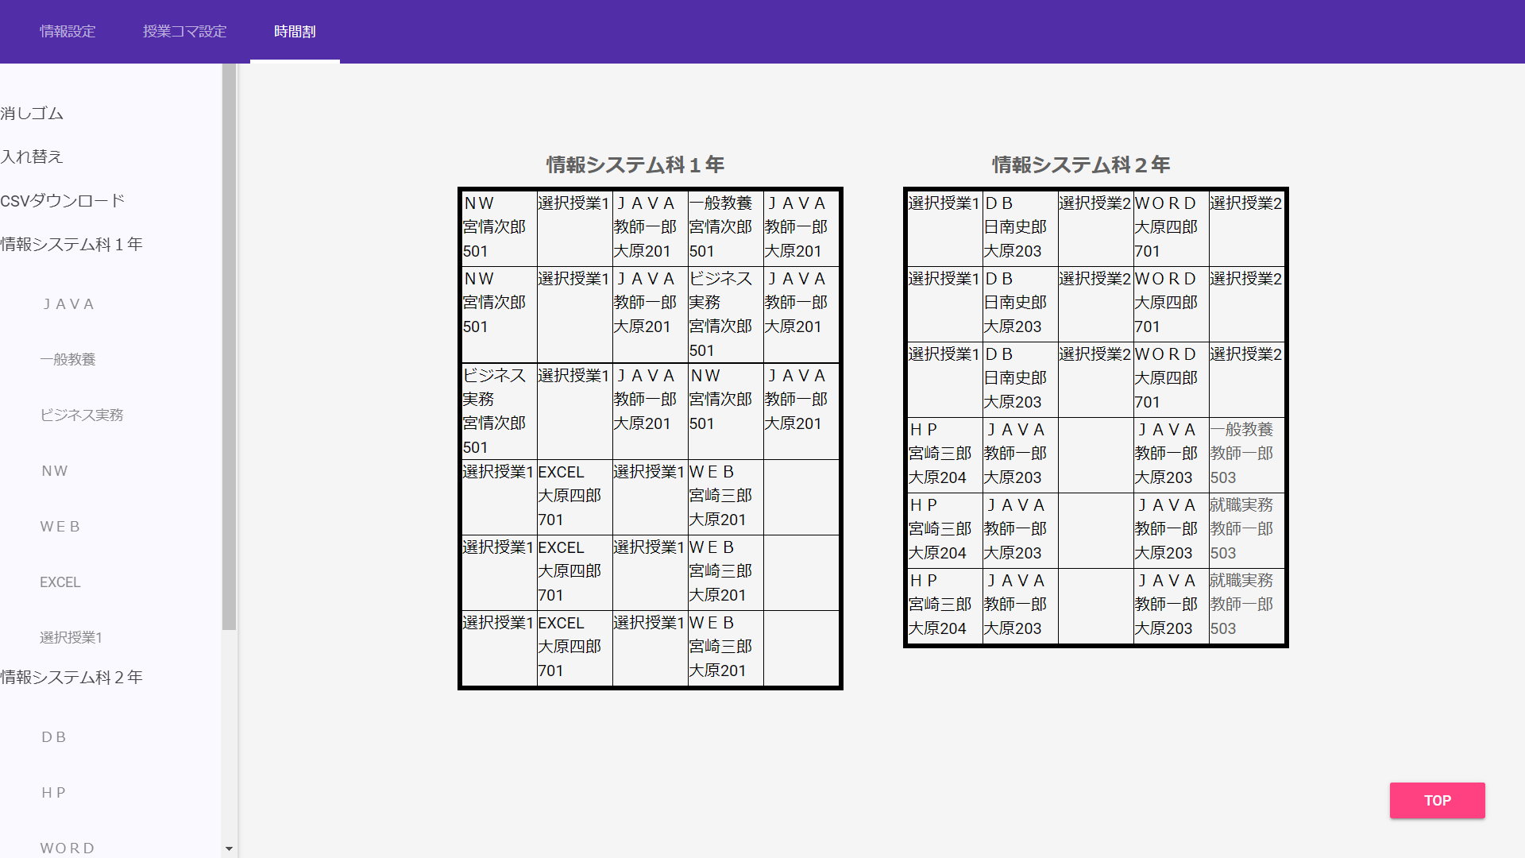

この時ほかのクラスの同じ時間で授業の担当教師または使用教室が一緒の時文字が赤く光ります。

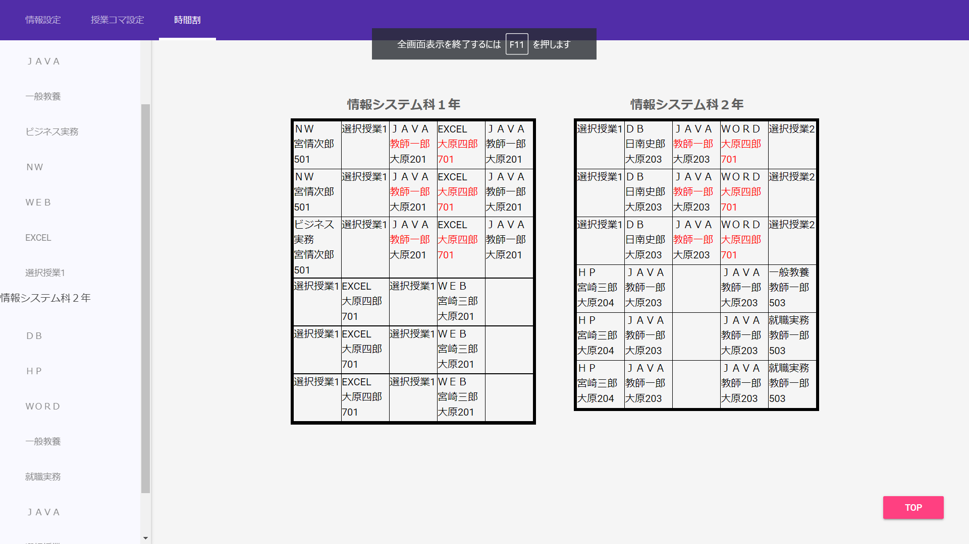

４．CSVダウンロードを行えばExcel等で書式を整えることもできます。

※Excel等を使うときはCSV拡張子で保存時は書式がなくなりますのでお気を付けください。

